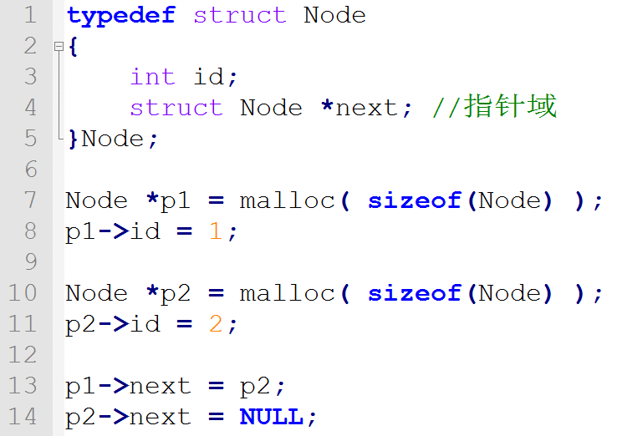

下图为链表的内存四区图：
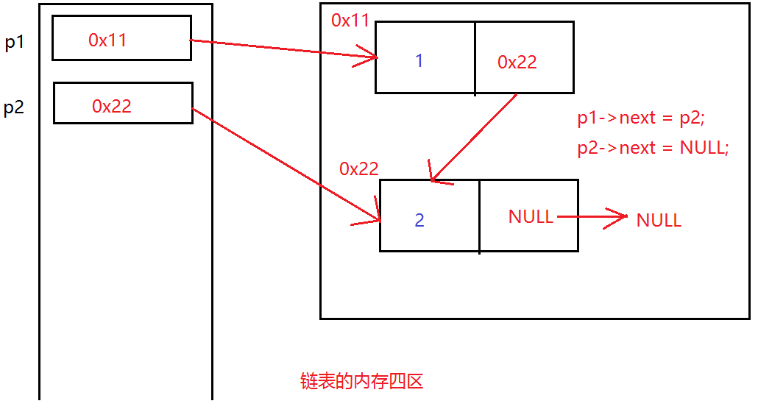

但是，很多时候，我们画链表图画的都是简洁图：
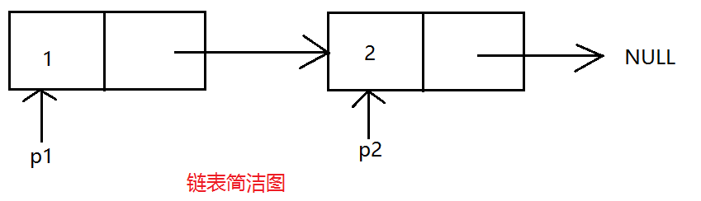

下面通过画图说明一下链表节点交换，为什么还得交换next指针？
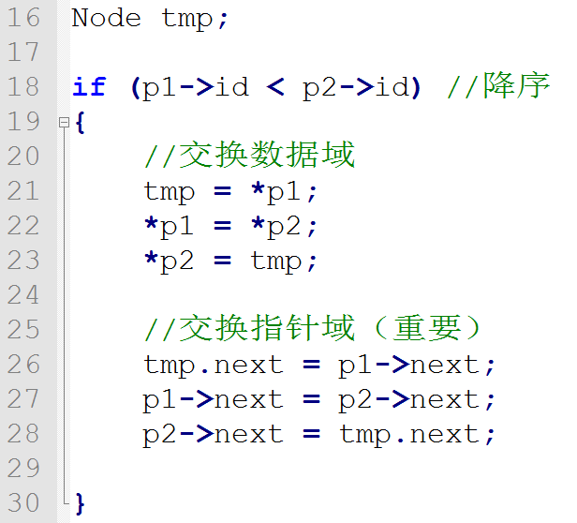

tmp = *p1;
将p1指向内存的值赋值给tmp对应的内存中。
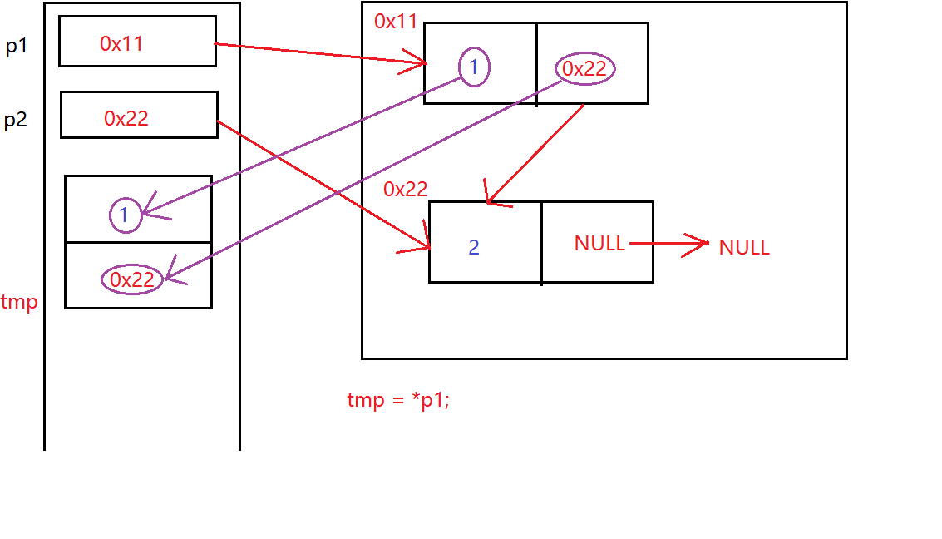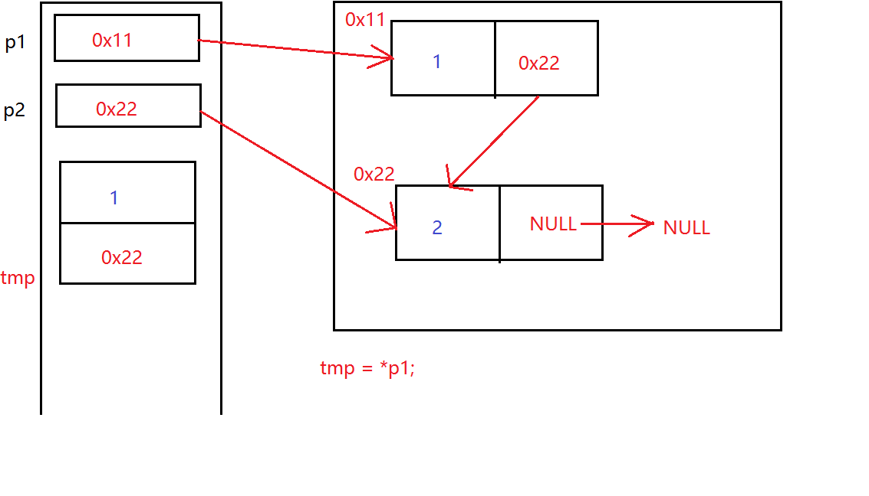
*p1 = *p2;
将p2指向内存的值分别赋值给p1指向的内存。
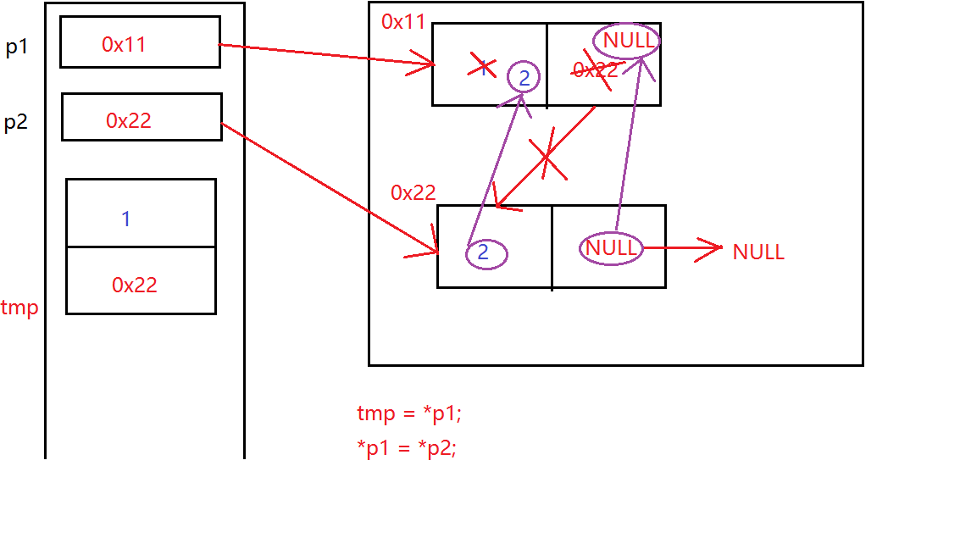

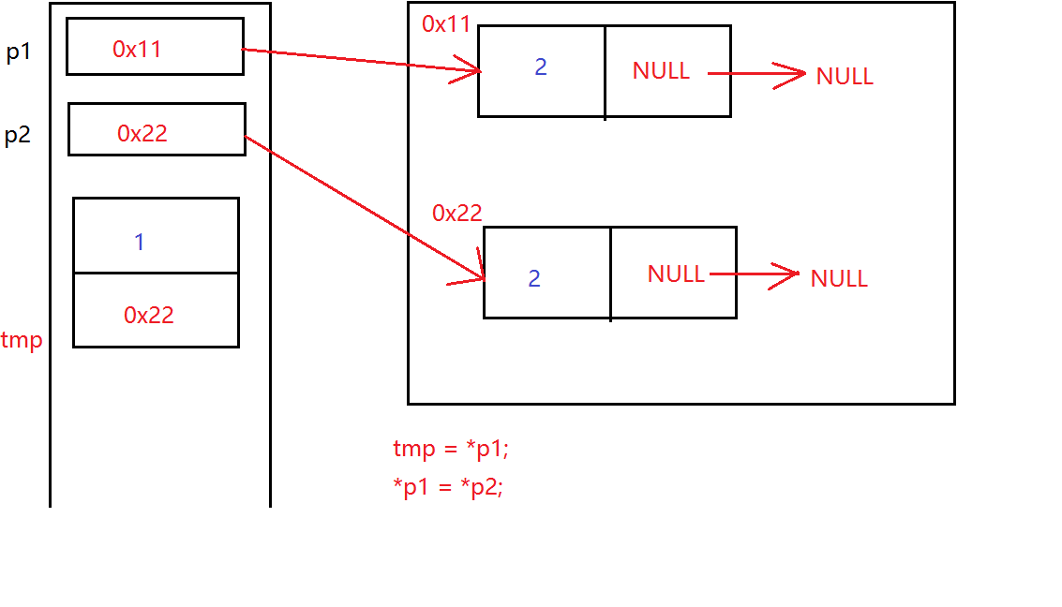
*p2 = tmp;
将tmp内存的值赋值给p2指向内存中。
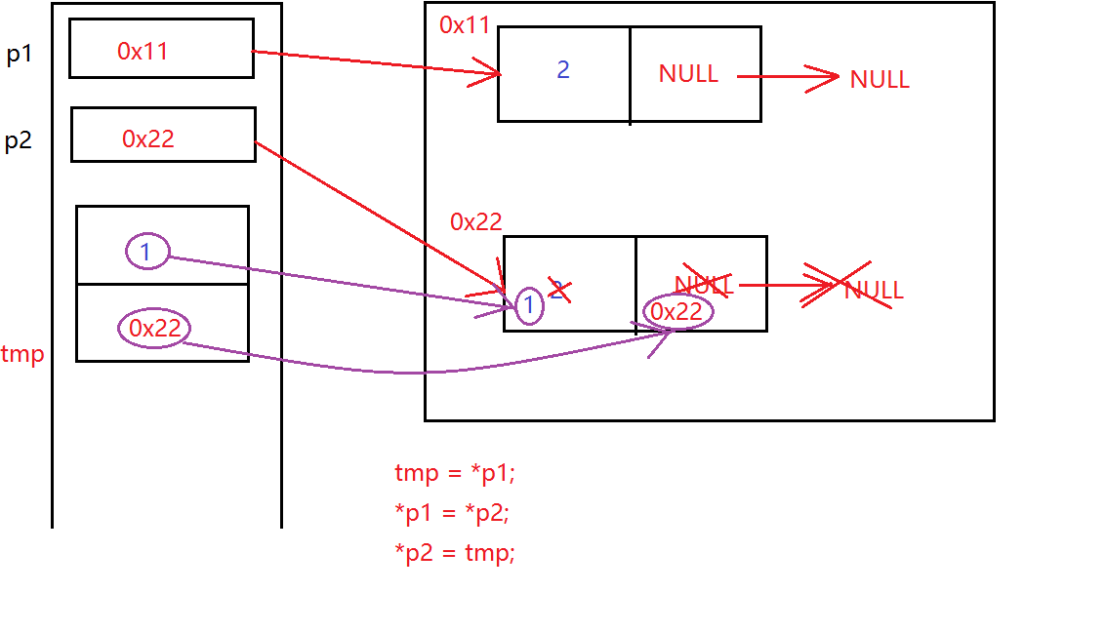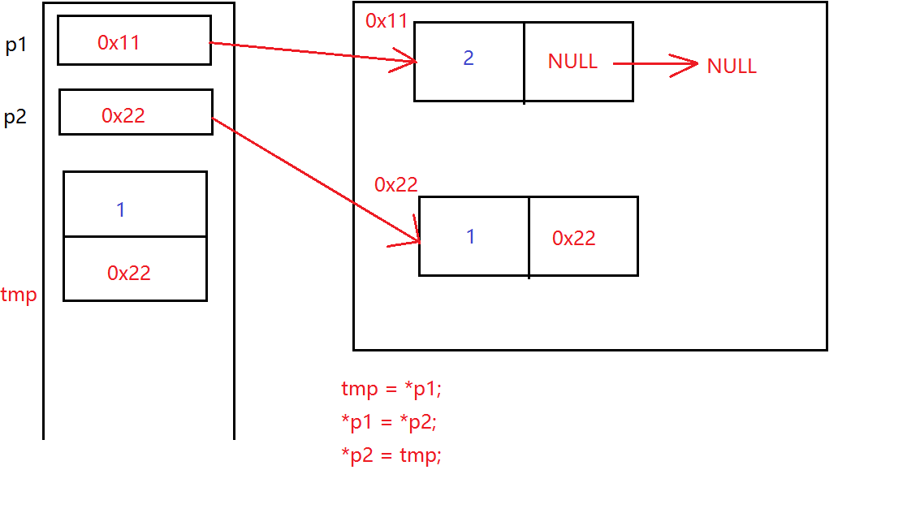
这样操作完后，发现p1的next指向NULL，
p2的next指向p2本身，p1和p2两个节点没有关系，
合理情况应该是，p1的next指向p2, p2的next指向NULL
所以，上面的交换，只是把数据域成功交换了，next指针域并不符合我们要求。

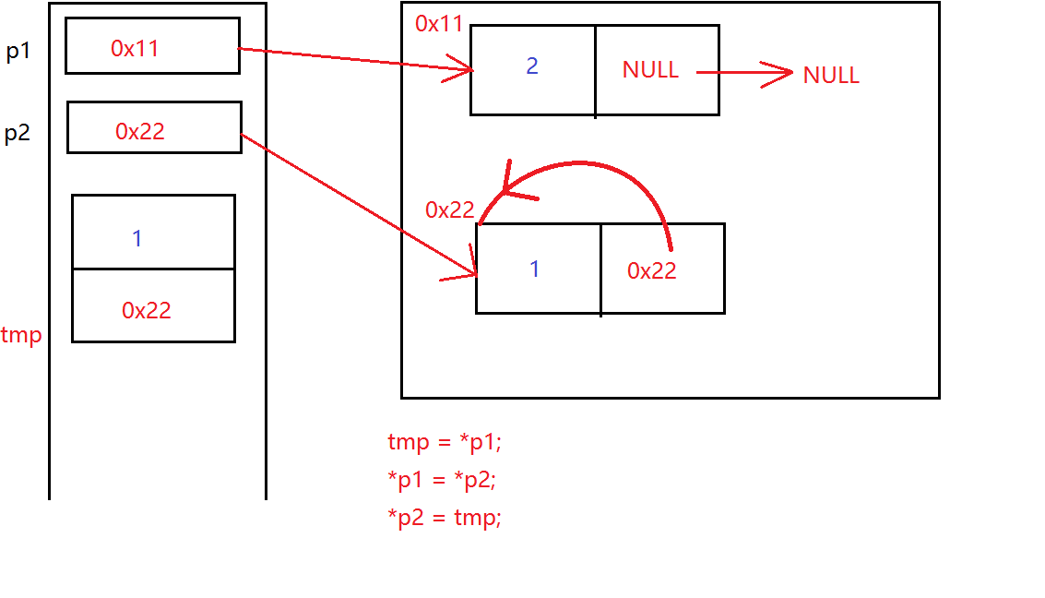
下面开始重新交换next指针域：
tmp.next = p1->next;
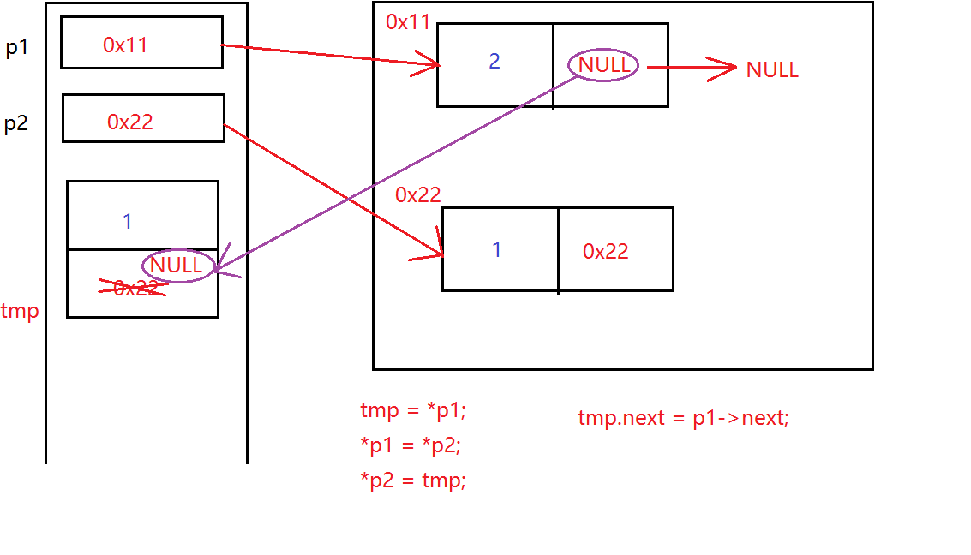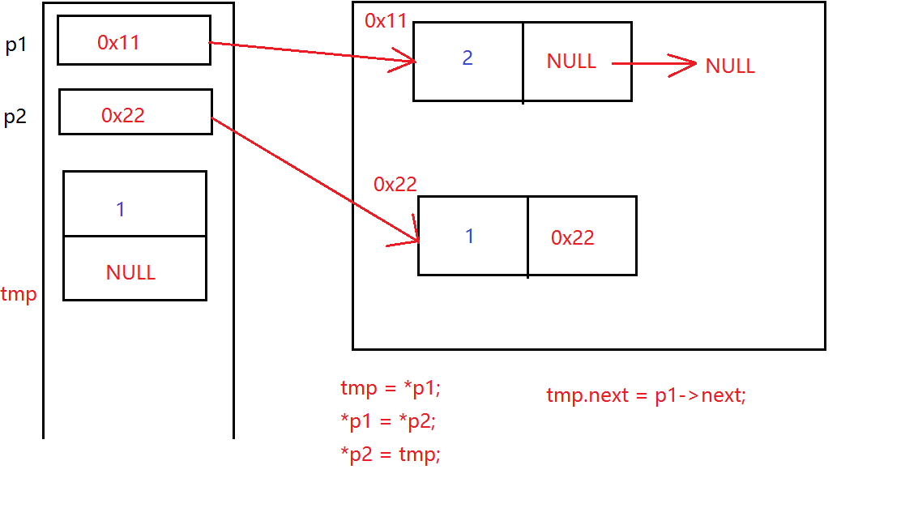

p1->next = p2->next;
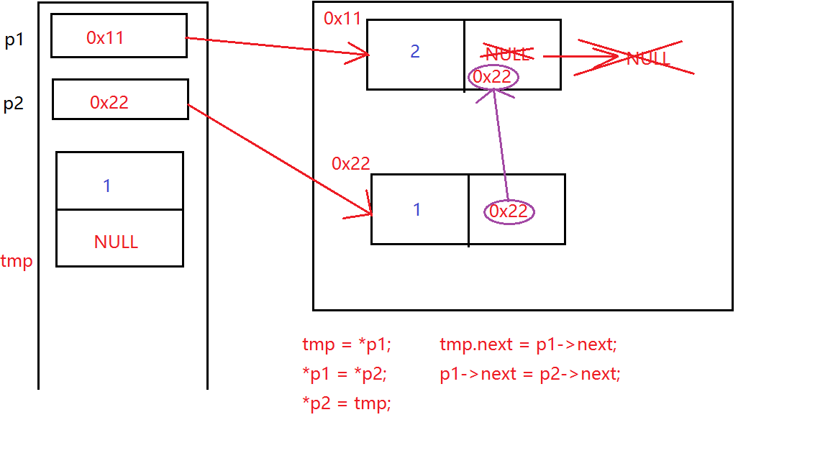
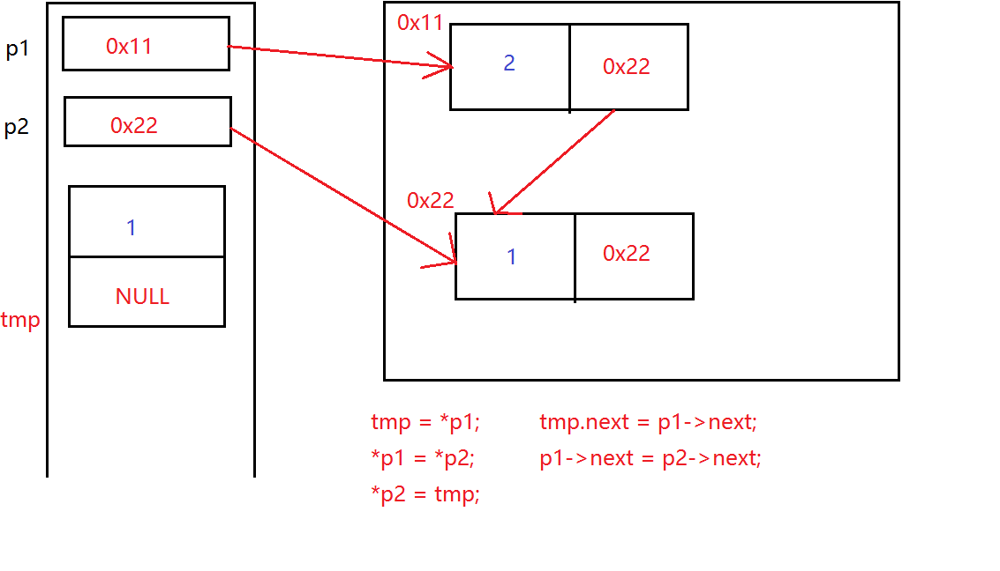

p2->next = tmp.next;
